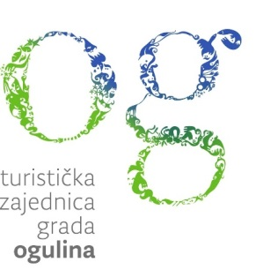

Ogulin, 17.11.2022.
URBROJ: 527/1

Prijava na JAVNI POZIV za ustupanje lokacija i kućica za obavljanje ugostiteljskih i komercijalnih djelatnosti na manifestaciji Bajkoviti Advent u Ogulinu (26.11.2022.- 08.01.2023.)

BAJKOVITI ADVENT U OGULINU I NOVOGODIŠNJA DOGAĐANJA
PRIJAVNICA
OPĆI PODACI PRIJAVITELJA
Naziv tvrtke/obrta/prijavitelja
Ime i prezime odgovorne osobe
Adresa tvrtke/obrta/prijavitelja
OIB tvrtke/obrta/prijavitelja
WEB stranica tvrtke/obrta/prijavitelja
Kontakt osoba
Telefon / e-mail kontakt osobe
VRSTA DJELATNOSTI (označi X kod odgovarajuće djelatnosti)
Ugostiteljska djelatnost |  | Ostala komercijalna djelatnost
ELEKTRIČNA TROŠILA
Uređaji:
Komada (ukupno):
Ukupna potrošnja (kW) – ukupno:
INFRASTRUKTURA (označiti x )
Kućica |  |  | Štand
Količina (upisati broj) |  |  | Količina (upisati broj)

Mjesto i vrijeme M.P. Potpis odgovorne osobe

